Skenbart-
En film om tåg

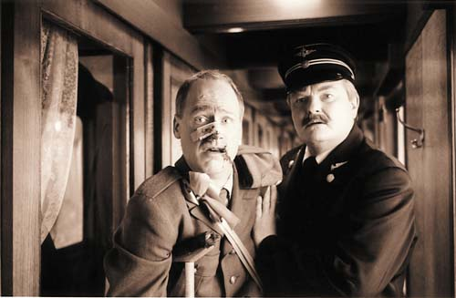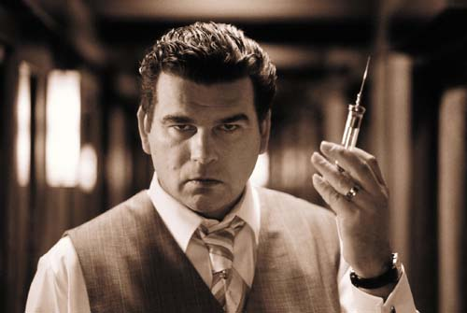

"Skenbart" utspelar sig 1945, till största delen på ett tåg som går nonstop mellan Stockholm och Berlin. Ombord finns ett brokigt sällskap passagerare som alla drabbas av en bokrecensent som inspirerats av Wittgenstein och drömmer om att vara med och bygga upp ett nytt Europa.
Här finns en obotligt optimistisk svensk soldat, en läkare med onda avsikter, hans älskarinna, hans hustru, flyktingar, en utbränd nunna och många, många fler. Alla kommer inte att överleva resan, men många kommer att känna av Wittgensteins tes: "Ingenting är av nödvändighet vad det synes vara".
"Det är nåt så hemtrevligt med att ha en psykopat ombord på ett tåg. Vart man än vänder sig så har man honom på ett bekvämt avstånd", berättar Peter Dalle om "Skenbart". "Måste man nödvändigtvis ta sig någonstans på ett tåg så går det bara att göra det åt ettdera av de två hållen - försåvida man inte gömmer sig på utsidan eller så. Men alla har ju inte den gymnastiska läggningen, utan nöjer sig med att fördriva tågresan med lite småprat om livets nöjen och besvärligheter. För en filmregissör är allt detta mycket praktiskt. Hitchcock upptäckte det faktiskt redan innan mig och jag har alltid gillat hans filmer. Vi har stulit högvis".

Genre:
Thriller/Komedi
Regi:
Peter Dalle
I rollerna:
Peter Dalle
Gustaf Hammarsten
Robert Gustafsson
Gösta Ekman
Lena Nyman

